Информация к проекту решения по заявлению:
1.21. Заявитель: ООО «Центр согласований»

Земельный участок: кадастровый номер 54:35:032950:30;
местоположение: Новосибирская область, г. Новосибирск, Заельцовский район, ул. Кавалерийская;
площадь 6717 кв.м.;(планшет 1277, 1364).
Зонирование: Подзона специализированной средне- и многоэтажной общественной застройки (ОД-4.2)
Заявленные требования: в части уменьшения минимального отступа от границ земельного участка с 3 м до 0 м со стороны Красного проспекта, с 3 м до 0 м со стороны ул. Кавалерийской.
Обоснование согласно заявлению: в связи с тем, что рельеф, конфигурация и инженерно-геологические характеристики земельного участка являются неблагоприятными для застройки
Планируется: строительство магазина со стоянкой

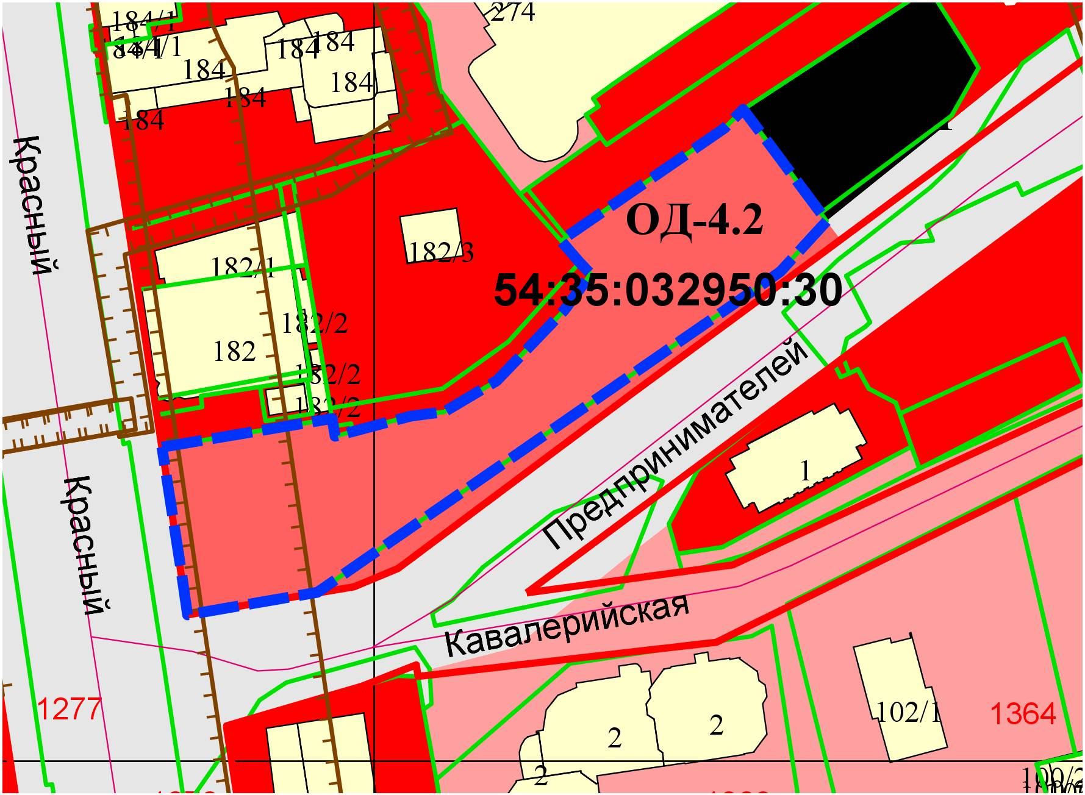
0м

